Клапаны распределительные
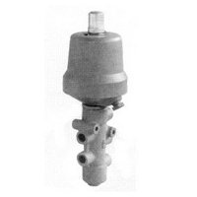
Клапаны распределительные предназначены для распределения потока рабочей среды по определенным направлениям.
Обычно распределительные клапаны имеют электромагнитный привод и предназначены для дистанционного управления пневматическими и гидравлическими приводами.
Распределительные клапаны имеют следующие способы фиксации положения:
— с помощью электромагнитного привода;
— с помощью механической защелки (фиксация золотника);
— от давления рабочей среды.
Клапаны смесительные используются, если необходимо смешивать в заданных пропорциях различные среды, отличающиеся по составу и температуре.
При этом к ним могут предъявляться требования — выдерживать постоянные параметры смеси.
Рабочие среды — воздух, вода и другие среды нейтральные к материалам деталей соприкасающихся со средой, при температуре от -16 до 180 °С.
Присоединение к трубопроводу — муфтовое по ГОСТ 6527-68; фланцевое по ГОСТ 12815-80.
Наименование | Ду | L,мм | Цена (руб.)
клапан распределительный 23кч802р | 6 | 70 | 3900.00

